郭店楚簡〈六德〉「以庚社稷」改釋
張宇衛
日前曾在「先秦文本與出土文獻國際學術研討會」上，發表〈郭店楚簡〈六德〉「子也者」一段補釋〉一文，文中曾專就「以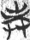社稷」的「」字討論。此字歷來說解不少，計有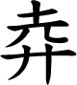、睦、奉、守等說法，當時曾針對各說進行辯駁，又就「奉、守」二說，提出以子的身分並不適合說「不奉社稷」、「不守社稷」，因為「奉、守」國君的權利，身為子是不能逾越的，文中曾逐條說明，在此不再贅述。
而在前人的基礎上，筆者提出此字上从「未」省形，隸定作「」的說法，並舉上博簡二例以證明，如：

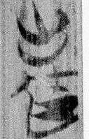（《上博六．孔子見季桓子》簡26「不眛（味）酉（酒）」）
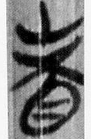（《上博六．用曰》簡19「有眛其不見」）

並將子也者一段斷句作「子也者，合埻（準）長材以事上，謂之宜上共下之宜（義），以社稷，謂之孝；古（故）人則為［□□，謂之］仁。仁者，子德也。」句中「合準長材以事上」，「合準、長材」皆為動賓結構，意為合其準則、長養其材，前者是指修養內在道德以符合中準；後者則藉由外界的學習以增進其藝能。至於讀作「謂之宜上共下之宜（義）」，筆者以為第一個「宜」應如字讀，無須通假作「義」，意為適宜；第二字「宜」則通假作「義」，指義道而言。此句在此通讀下便能突出「子」的焦點，認為「子」能由內修習己身以合其準則、並透過外界來長養其材進而以此來事奉其上（長輩），而此正是所謂「宜」其上（長輩）並能「共」（恭）於下的義道。
至於釋讀字時，考慮到子的身分，對比〈六德〉君臣、夫婦、父子的六位，其中父強調「教」，而子則重視「學」，故在文中將此字通假作「弼」，讀為「以弼社稷」即「以佐助於社稷」，文後又略作說明，如下：

需澄清的是「以弼社稷」與典籍「以從社稷之事」指向仍有不同，後者直 接強調跟從國君身旁學習；前者則於修習己身之下，進一步於國君左右輔助社稷而從中學習。

當時對於此說心中仍覺得不是非常完備，故做了以上的詮釋。在經過一些時日之後，覺得己說有重新思索的必要，因此重新書寫此文彌補前說的錯誤。
現在，筆者認為此字即是「庚」字的訛混省形的結果，先將〈六德〉此字放大：
對比包山、九店楚簡的「庚」字，如下：

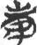（包山220）
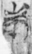（九店M56：37）
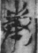（九店M56：40）

庚字的上部，明顯與〈六德〉此字極為相近。又可從與庚字形相近的「康」字看出，如：

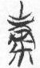（郭店〈成之聞之〉簡38）
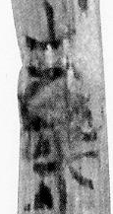（上博六〈用曰〉簡11）

二字的上半部也與〈六德〉此字相似。可將包山簡220、郭店〈成之聞之〉簡38二字進行分解，如下：

→上面作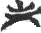，下面作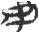
→上面作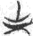，下面分解作、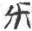

可以發現上半部的的筆畫與下半部的部件是可以分開的。如此就與〈六德〉字的上半部幾乎一樣了。〈六德〉下半部「廾」，筆者以為是訛化的結果，從庚字下半少去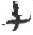，就成了。與康字少了豎筆與，就成了。而可能與「廾」產生訛混，「廾」在楚簡中多作兩手分開之形，不過也有兩手相連的情況產生，舉例如：

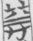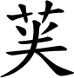（望山2.48）
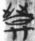、登（包山26、187）
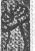與（郭店〈老子〉乙簡4）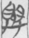（望山2.1）
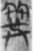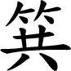（包山258）

以上幾個字形的「廾」部件皆作，與庚、康的部件類似，因此可能發生訛混，書寫者於是按照「廾」的普遍書寫，將其寫作兩手分開的字形，因此有〈六德〉的字形出現，而在「廾」的訛混情況產生後，遂發生省形現象，將庚字的「」筆畫省略──當然以上只是筆者的推論，不一定合於實際，更期待專家學者能夠提出更合理的字形分析。
經由以上說解，筆者認為即「庚」字，是經訛混、省形的結果。「庚」即有承繼之意，《詩經．小雅．大東》「東有啟明，西有長庚。」毛傳：「日旦出，謂明星為啟明；日既入，謂明星為長庚。庚，續也」而庚又同於賡字，《爾雅．釋詁》：「賡、揚，續也」，故〈六德〉「以庚社稷」即「以承續社稷」之意，對於子的身分而言是極為適切的，因為子將來即具有承續社稷大業的重任。「子也者，合埻（準）長材以事上，謂之宜上共下之宜（義），以庚社稷，謂之孝」此段即強調子能內外修德長材以事奉長上，就是宜於上恭於下的義道，並以此能承續社稷，就是所謂的孝了。

本文收稿日期為2009年2月1日
本文發佈日期為2009年2月1日

拙作：〈郭店楚簡〈六德〉「子也者」一段補釋〉，「先秦文本與出土文獻國際學術研討會」（臺北：臺灣大學中文系主辦，2008/12/27.28）
文中曾有羅列，在此只舉出各說的提出與贊同者。說：整理者、《楚文字編》；睦說：顏世炫、林素清；奉說：陳偉、劉釗、廖名春；守說：蘇建州。
此「合」字，參顏世鉉所釋。另外，劉信芳曾言及楚簡「會、合」二字不甚別，進而通讀〈六德〉此處文字時，作「合惇」解，義為人合群（不孤僻）而敦厚。見劉信芳：〈郭店竹簡文字拾遺〉，《江漢考古》2000第1期，頁42-46。（以下引劉氏說，皆出此處，不再另註）筆者採「合」為說。
此字有多家說解，李零隸作「埻」，通「準」；劉釗亦隸作「埻」，讀為「敦」或「最」；顏世鉉釋作「敦」；陳偉釋作「墉」；劉信芳隸作「埻」，通作「惇」；林素清先生讀為「最」。各家說法皆有論據，筆者參考《上博四‧內禮》附簡的「奉之以中準」一句，故此處筆者採李零之說為論述。
需說明的是，包山、上博此些字與庚、康的一般寫法略有差異，如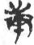（庚，包山簡7）、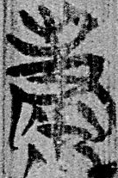（康，上博五〈三德〉簡11）可以看出字形上部多半作，少有中間一筆。不過多中間一筆也不是僅見楚簡，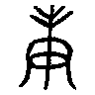（庚，楚子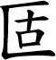9.4576，戰國早期）、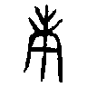（庚，鄲孝子鼎5.2574，戰國中期）、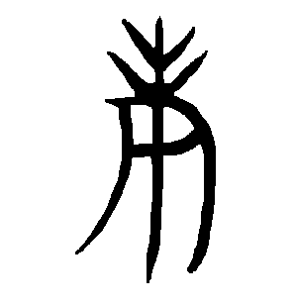（庚，鄲孝子鼎5.2574，戰國中期）等銅器也可見。
《十三經注疏．詩經注疏》（臺北：中文出版社，1972），頁990。
《十三經注疏．詩經注疏》（臺北：中文出版社，1972），頁5600。

